| pbo TUGAS AKHIR PBOKevin mourel praditya | 20 |XI RPL 4SMK TELKOM MALANG | |  | | --- |  Recipient Name Victoria Hotel / (APLIKASI booking hotelDENGAN PROGRAM NETBEANSBERBASIS BAHASA JAVA)   **SMK TELKOM MALANG**  Alamat : Jl. Danau Ranau Sawojajar, Kota Malang  Website : www.smktelkom-mlg.sch.id  Tahun Ajaran 2017/2018 |
| --- | --- | --- |

### Tentang aplikasi

**Deskripsi Tentang Aplikasi:**

Victoria Hotel adalah Aplikasi Desktop yang digunakan untuk memesan kamar hotel. Aplikasi Desktop yang saya buat untuk memenuhi tugas akhir. Aplikasi ini memiliki keuntungan bagi penggunanya seperti mempermudah booking kamar hotel di Victoria Hotel.

**Fitur :**

1. Anda dapat membuat akun, jadi informasi anda lebih terjaga.
2. Terdapat 3 macam pembayaran yaitu : Cash, Credit Card, Pre-pay.
3. Anda diberi bukti pembayaran setelah melakukan transaksi

**Keunggulan :**

* Tampilan yang login dan form pendaftaran yang user friendl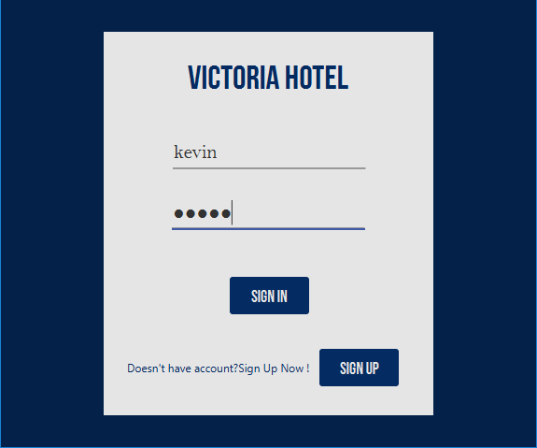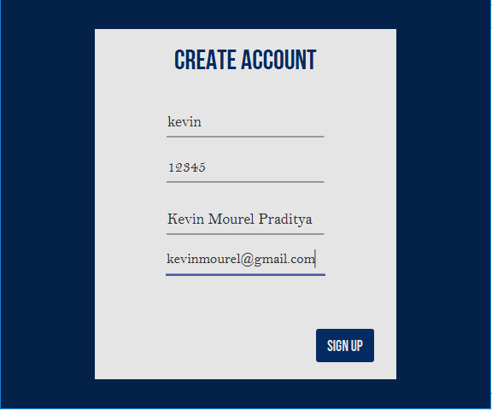y
* Terdapat macam – macam tipe kamar hotel.

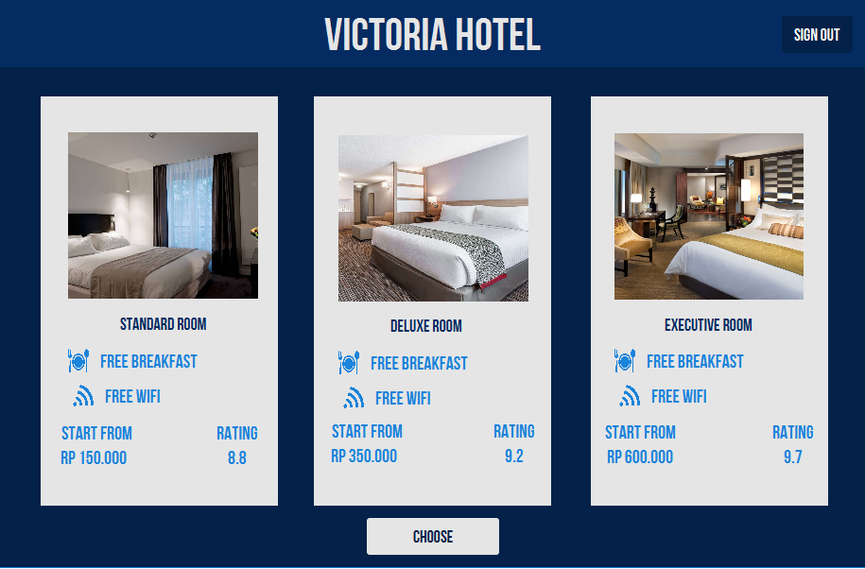

* Setelah memesan anda harus mengisi informasi.

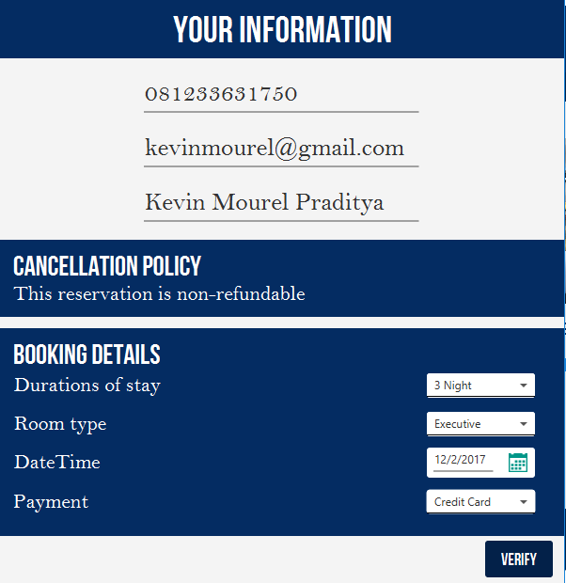

* Setelah mengisi informasi anda akan diberi nota pemesanan.

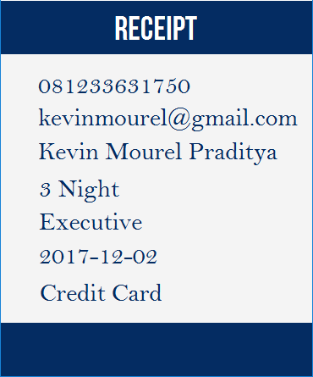

### lANGKAH pEMBUATAN APLIKASI

1. Langkah pertama yang perlu kita lakukan adalah memasukkan library **Jfoenix.jar** Pilih project kita, buka **Libraries.** Klik kanan → Add JAR/Folder

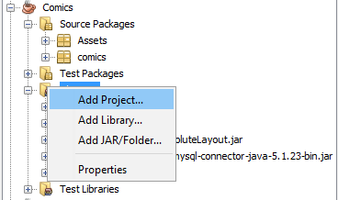

1. Akan terbuka window, kemudian masukkan Jfoenix.jar → Open
2. Buat Frame – frame yang akan digunakan dengan cara, Klik kanan Source Packages → New → EmptyFXML.java. Disini kita membutuhkan 5 Frame yaitu Frame Login, Frame Pendaftaran, Frame Home, Frame Informasi, Frame Note.

Designlah Frame tersebut semenarik mungkin. Seperti dibawah ini



1. Tambahkan juga library mySQL dengan cara Klik Kanan Libraries → Add Library → Pilih MySQL JDBC Driver → Add Library.

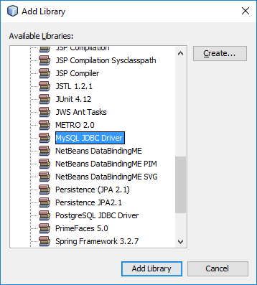

1. Buat database pada phpMyAdmin, buat 3 tabel yaitu table admin, table comic, dan table transaksi.



1. Kemudian Buat File Koneksi ke database. Buat class baru, dan tulis kode dibawah ini

public class File_Koneksi {

private static Connection koneksi;

public static Connection GetConnection() throws SQLException {

if (koneksi == null) {

Driver driver = new Driver();

koneksi = (Connection) DriverManager.getConnection("jdbc:mysql://localhost:3306/db_comics?zeroDateTimeBehavior=convertToNull", "root", "");

}

return koneksi;

}

}

1. Buat class kedua dan tulis kode dibawah ini.

public class KoneksiDB {

public static Connection setKoneksi() {

String konString = "jdbc:mysql://localhost:3306/db_comics";

Connection koneksi = null;

try {

Class.forName("com.mysql.jdbc.Driver");

koneksi = (Connection) DriverManager.getConnection(konString,"root","");

System.out.println("Koneksi Berhasil");

}

catch (ClassNotFoundException ex) {

Logger.getLogger(KoneksiDB.class.getName()).log(Level.SEVERE, null, ex);

System.out.println("Koneksi Gagal");

} catch (SQLException ex) {

Logger.getLogger(KoneksiDB.class.getName()).log(Level.SEVERE, null, ex);

System.out.println("Koneksi Gagal");

}

return koneksi;

}

public static int execute(String SQL) {

int status = 0;

Connection koneksi = setKoneksi();

try {

Statement st = koneksi.createStatement();

status = st.executeUpdate(SQL);

} catch (SQLException ex) {

Logger.getLogger(KoneksiDB.class.getName()).log(Level.SEVERE, null, ex);

}

return status;

}

public static ResultSet executeQuery(String SQL) {

ResultSet rs = null;

Connection koneksi = setKoneksi();

try {

Statement st = koneksi.createStatement();

rs = st.executeQuery(SQL);

} catch (SQLException ex) {

Logger.getLogger(KoneksiDB.class.getName()).log(Level.SEVERE, null, ex);

}

return rs;

}

static Object GetConnection() {

throw new UnsupportedOperationException("Not supported yet.");

}

}

1. Setelah selesai dengan file database, kita akan melanjutkan menuju bagian login. Beri nama variable pada text username dan password. Pada button login tuliskan kode dibawah ini.

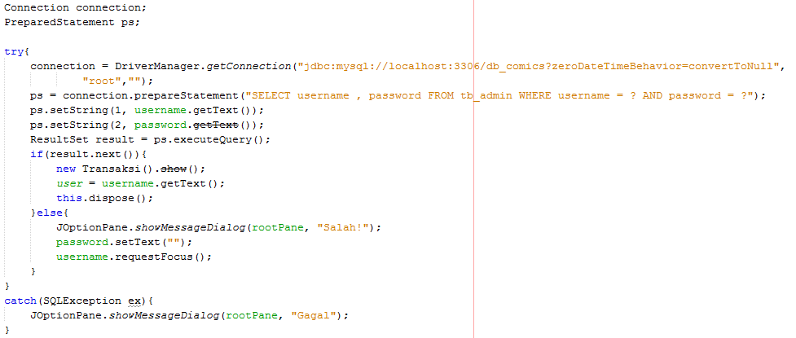

1. Lanjut menuju fram transaksi. Berilah variable pada setiap textfield yang ada, begitu pula dengan button button yang ada.
2. Pada button submit ketikkan kode dibawah ini.

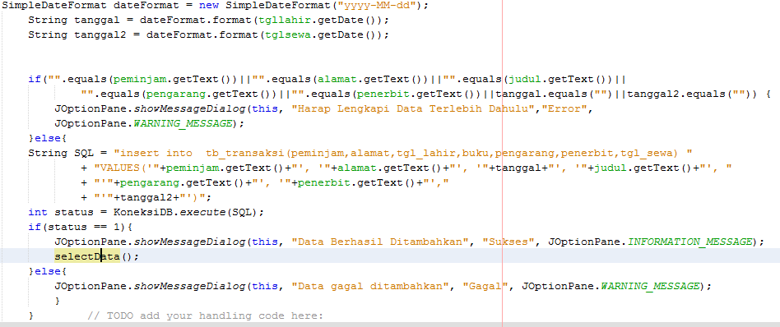

1. Pada button reset, masukkan kode dibawah ini.

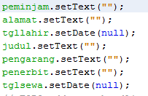

1. Kemudian terdapat button refresh, yang bertujuan untuk memperbarui setiap transaksi yang telah dilakukan sebelumnya. Pada button refresh ini panggilah sebuah method yang berisi kode dibawah ini.

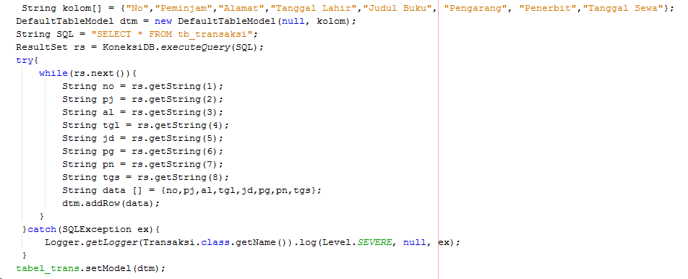

1. Terdapat juga button print, berguna untuk mencetak transaksi yang ada. Tuliskan kode dibawah ini.

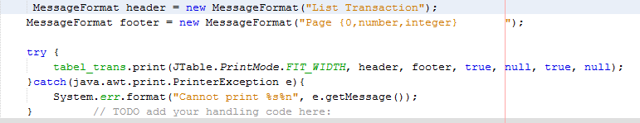

1. Terdapat juga button delete, berguna untuk menghapus transaksi. Tuliskan kode dibawah ini

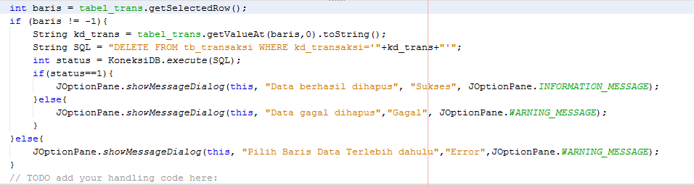

Link Project ada di sini <https://github.com/felliciawidianti/MalangTravell>